Российская Федерация
Акционерное общество "Промсервис"

Привод электрический
ЭП-100

ПАСПОРТ
4218-008-12560879 ПС3



г. Димитровград

Содержание

1 Описание электрического привода 4
1.1 Назначение 4
1.2 Технические характеристики приводов 4
1.3 Комплект поставки 6
2 Устройство привода 8
3 Использование по назначению 14
3.1 Настройка привода 14
3.2 Электрические подключения 15
3.3 Автокалибровка 16
3.4 Монтаж на трубопровод 17
3.5 Меры безопасности 18
3.6 Возможные неисправности 19
3.7 Техническое обслуживание 20
4 Хранение и транспортирование 20
5 Сведения об утилизации 21
6 Маркировка и пломбирование 21
7 Упаковка 22
8 Гарантийные обязательства 22
9 Сведения о рекламациях 23
10 Свидетельство о приёмке 24
11 Свидетельство об упаковке 24
12 Свидетельство о продаже 24
13 Учёт неисправностей при эксплуатации 25
Приложение А (обязательное) Габаритные и присоединительные размеры 26
Приложение Б (рекомендуемое) Пример заполнения рекламационного акта 30

Настоящий документ содержит сведения о принципе действия электрических приводов (далее – приводов), их конструкции и технических характеристиках, указания по монтажу, наладке, пуске, а также другие сведения, необходимые для использования технических возможностей приводов и обеспечения их правильной эксплуатации.

Редакция от 03.06.24

Разработчик и изготовитель:

АО "Промсервис", РФ, 433502, г. Димитровград,
Ульяновской обл. ул. 50 лет Октября, 112

т/ф. 8(84235) 4-58-32, 4-18-07,
e-mail: promservis@promservis.ru,
www.promservis.ru;
отдел продаж: 8(84235) 4-84-93, 4-22-11, +7(902)-000-19-34,
e-mail: sales@promservis.ru;
служба технической поддержки: 8(84235) 4-35-86,
+7(937)454-12-94, e-mail: support@promservis.ru.

 | Система менеджмента качества  АО «ПромСервис» сертифицирована  на соответствие требованиям стандарта  ГОСТ Р ИСО 9001-2015 (ISO 9001:2015).  Сертификат соответствия HCC-RU-ДЩ01-К-00450-23 от 04.08.2023

Описание электрического привода

Назначение
    - Привод предназначен для управления регулирующими клапанами в системах автоматического регулирования на объектах тепло- и водопотребления промышленного, коммунального назначения.
    - Привод совместим с клапанами прямоходного типа, с Ду15, 20, 25, 32, 40, 50 мм: моделей КПС-2 и КПС-3 производства АО «Промсервис», производства ПП «КПСР Групп» (модели КПСР и КССР), производства компании IMI Tour&Andersson (модели CV216GG и CV316GG, CV216RGA, CV316RGA), производства компании «Danfoss» (модели VFM 2, VRG 2 и VRB 3).
    - Автоматическое трёхточечное управление работой привода осуществляется коммутацией цепей переменного тока напряжением 220 В или командами по цифровому интерфейсу RS-485 от управляющего контроллера.
    - Ручное управление в приводах выполняется вращением вала ручного управления при закрытой крышке и снятой заглушке, либо с помощью кнопок на модуле управления при снятой крышке.

Технические характеристики приводов
Таблица 1 – Технические характеристики приводов
Параметр | Значение
Напряжение питания | - Переменного тока 187…242 В (50 Гц)
Напряжение питания | - Постоянного тока 12±1 В
Потребляемая мощность | не более 12 Вт
Управление | -Трёхточечное  (≈220 В, 50 Гц) не более 10 мА
Управление | -Цифровое (RS-485)
Управление | -Ручное (вал-шестигранник 8 мм)
Степень защиты  ГОСТ 14254 | IP54
Таблица 1 – продолжение
Развиваемое усилие | 1000 Н
Скорость перемещения шпинделя привода | v1 (5 с/мм)  v2 (15 с/мм)
Режим работы  ГОСТ IEC 60034-1 | Повторно-кратковременный периодический режим  с пусками S4 25%, максимальная частота включений в 1 час - 320
Диаметр условного прохода клапанов для привода ЭП-100 | Ду15 – 50 мм
Максимальный ход привода на установленном клапане:
- КПСР (КССР) производства  ПП «КПСР Групп» | 25 мм
- CV216GG, CV316GG, CV216RGA, CV316RGA производства IMI Tour&Andersson | 14 мм
- VFM 2, VRG 2, VRB 3  производства Danfoss | 10 мм
Температура окружающей среды | от минус 10 до плюс 50 ⁰С
Габаритные и присоединительные размеры | Приложение А
Масса | не более 3,5 кг
Средняя наработка на отказ: | не менее 50000 часов
Средний срок службы: | 10 лет
    - Электропитание привода осуществляется от бытовой сети переменного тока напряжением 220 В, 50 Гц или от внешнего источника постоянного тока напряжением 12В.
    - Группа исполнения привода по ГОСТ Р 52931-2008 не хуже:
- по устойчивости к воздействию температуры и влажности окружающего воздуха – С3;
- по устойчивости к механическим воздействиям – N2.
    - Приводы устойчивы к воздействию внешнего постоянного магнитного поля напряженностью до 400 А/м и переменного магнитного поля частотой 50 Гц и напряженностью до 40 А/м.
    - Приводы в транспортной таре выдерживают без механических повреждений и без ослабления креплений механико-динамические воздействия в трех взаимно перпендикулярных направлениях с ударами со значением пикового ударного ускорения 98 м/с² и длительностью ударного импульса 16 мс.
    - Приводы в транспортной таре выдерживают воздействие пониженной (минус 50 °С) и повышенной (плюс 50 °С) температуры.
    - Приводы в транспортной таре выдерживают воздействие влажности воздуха до 95 % при температуре плюс 35 °С и более низких температурах, без конденсации влаги.
    - Критерий отказа – любое нарушение работоспособности привода.
    - Привода по электромагнитной совместимости соответствует требованию ГОСТ 30804.6.2 и ГОСТ IEC 61000-6-4.

Комплект поставки
    - Обозначение приводов при заказе и в технической документации другой продукции, в которой они могут быть использованы: "ЭП-100-А/Х-B-C ТУ 4218-008-12560879", где символы:
А – исполнение привода (для клапанов производства: 01 - «КПСР Групп», 02 - IMI Tour&Andersson, 03 - «Danfoss»);
/Х – 2 - исполнение привода под клапан «Danfoss» моделей VRG 2, VRB 3;
В – Ду клапана (15, 20, 25, 32, 40, 50);
C – наличие блока питания: 0 – блок питания в комплект не входит, 1 – блок питания входит в комплект поставки.
Комплект поставки приводов указан в таблице 2.
Таблица 2 – Комплект поставки привода

Наименование | Обозначение | Кол-во | Примечание
Привод электрический | ЭП-100 | 1 | −
Клапан регулирующий | CV216GG  CV316GG  CV216RGA  CV316RGA  КПС-2 (КПСР)  КПС-3 (КССР)  VFM 2  VRG 2  VRB 3 | 1 | по заказу
Паспорт | 4218-008-12560879 ПС3 | 1 | совмещён с руководством  по эксплуатации
Блок питания постоянного тока | БП-12В-1А  (либо аналог) | 1 | по заказу
Монтажный комплект для клапанов:  IMI Tour&Andersson (болт М8х16 по ГОСТ 7798 – 2 шт, шайба 8 по ГОСТ 6958 - 2 шт.);  Danfoss VFM 2 (Гайка);  Danfoss VRG 2, VRB 3 (Хомут, винты М3х6-1 шт. и М5х20-1 шт. по ГОСТ 11738) | − | 1 | по заказу

Устройство привода
Привод выпускается в трёх исполнениях, отличающихся конструкцией механизма захвата штока клапана и монтажным фланцем (для различных регулирующих клапанов, указанных в п. 1.1.2). Габаритные и присоединительные размеры приводов указаны в Приложении А.
Привод исполнения ЭП-100-01 с клапаном КПСР (КССР) показан на рисунке 1. Привод фиксируется на корпусе клапана (поз. 2) с помощью монтажного фланца (поз.1) винтами М6х30 по ГОСТ 11738 с цилиндрической головкой и шестигранным углублением под ключ класса точности А размером 5 мм (поз. 17).
Шпиндель привода (поз. 6) соединяется со штоком клапана (поз. 3) с помощью гайки (поз. 5) и фиксируется стопорной гайкой (поз. 4). Усилие, развиваемое приводом, передаётся через шток на плунжер (поз. 14), который, перемещаясь вверх/вниз, изменяет площадь проходного сечения в затворе и регулирует расход рабочей среды.
Исполнительным механизмом привода является шаговый двигатель, совмещённый с редуктором (поз. 7). Шестерни редуктора изготовлены из металла. Вращательное движение шагового двигателя через редуктор и ходовой винт с гайкой преобразуется в линейное перемещение шпинделя (поз 6).
Для контроля положения шпинделя используются индикаторные метки (поз. 13).
Модуль управления (поз. 8) запускает и контролирует вращение шагового двигателя при появлении управляющего напряжения. Вал ручного управления приводом (поз. 11, под шестигранный трубчатый ключ 8 мм) становится доступным при снятии заглушки (поз. 10) в крышке.
Ручное управление необходимо для перемещения штока при монтаже и в аварийных ситуациях (отсутствии напряжения питания). Перемещение штока осуществляется вращением вала ручного управления. Направление вращения указано на крышке корпуса привода. Один оборот вала сдвигает шток на 2 мм.

Важно! Перед ручным управлением, обязательно отключить питание привода и включить после ручного управления для выполнения автокалибровки хода штока клапана (см. п. 3.3).
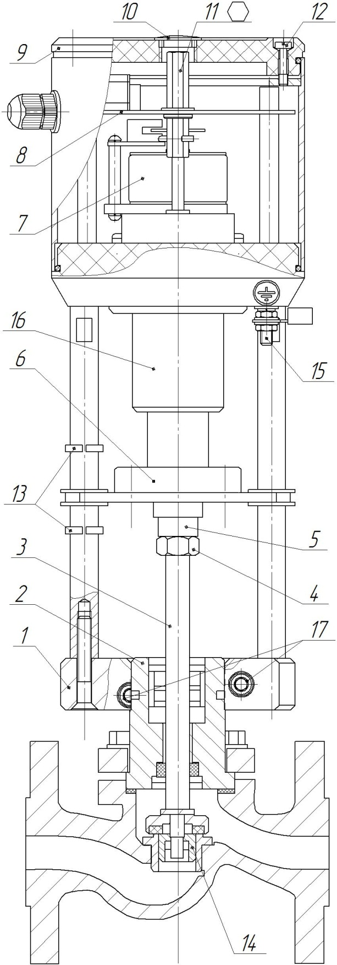
Рисунок 1 –Привод исполнения
ЭП-100-01 с клапаном КПСР
Рисунок 2 - Привод исполнения ЭП-100-02 с клапаном CV216GG | Рисунок 3 - Привод исполнения ЭП-100-03 с клапаном VFM 2

Для клапана КПС-2 (КПСР) КПС-3 (КССР) движение штока вверх открывает клапан (прямая логика работы, см. Таблица 3). Крышка привода (поз. 9) крепится двумя винтами (поз. 12) (совместить шип-паз). Заземление привода осуществляется через болт (поз. 15). Корпус привода электрически не соединен со шпинделем и трубопроводом.
Привод исполнения ЭП-100-02 с клапаном CV216GG, производства IMI Tour&Andersson (Рисунок 2) фиксируется на корпусе клапана (поз. 2) с помощью монтажного фланца (поз. 1) и винтов. Шпиндель привода (поз. 5) соединяется со штоком клапана (поз. 3) с помощью захвата (поз. 4). Фиксация привода исполнения ЭП-100-02 для моделей клапанов CV316GG, CV216RGA, CV316RGA по аналогии с моделью CV216GG.
Важно! Для клапана CV216GG, CV316GG, CV216RGA, CV316RGA производства IMI Tour&Andersson движение штока вверх закрывает клапан (инверсная логика работы, см. Таблица 3).

Привод исполнения ЭП-100-03 с клапаном VFM 2 производства «Danfoss» показан на рисунке 3. Привод фиксируется на корпусе клапана с помощью монтажного фланца (поз. 1) и накидной гайки (поз. 2).
Установка привода на клапан VFM 2 выполняется в следующем порядке:
1. Поднять шпиндель (поз.6) вращая вал ручного управления приводом (поз. 11 рис.1б), вкрутить наконечник (поз. 4) максимально в верхнее положение.
2. Завести накидную гайку (поз.2) между монтажным фланцем (поз. 1) и наконечником (поз.4).
3. Установить привод на клапан и зафиксировать монтажный фланец на клапане с помощью накидной гайки (поз. 2, зев ключа 36 мм).
4. Вращать наконечник (поз. 4) привода до момента соприкосновения со штоком клапана (поз. 3).
5. Зафиксировать наконечник (поз. 4) контргайкой (поз. 5).

Важно! Для клапанов VFM 2 производства «Danfoss» движение штока вверх открывает клапан (прямая логика работы, таблица 3).

Привод исполнения ЭП-100-03/2 с клапаном Danfoss VRG2 показан на рисунке 4. Привод устанавливается на монтажное основание корпуса клапана (поз. 2) монтажным фланцем (поз.1) и фиксируется хомутом (поз. 17) с помощью винтов М3х6 мм и М5х20 мм по ГОСТ 11738 с цилиндрической головкой и шестигранным углублением под ключ класса точности А размером 2,5 и 4 мм соответственно. Винт М3х6 мм устанавливается в соответствующее резьбовое отверстие хомута (см. рисунок 5), в зависимости от Ду клапана: для Ду20-25- в левое, Ду32-центральное, Ду40-50-в правое.
Шпиндель привода (поз. 5) соединяется со штоком клапана (поз. 3) с помощью скобы (поз. 4). Монтаж привода на клапан VRB 3 производится аналогичным образом.

Важно! Для клапана Danfoss VRG 2 движение штока вниз закрывает клапан. Для клапана Danfoss VRB 3 движение штока вниз открывает входной канал клапана.

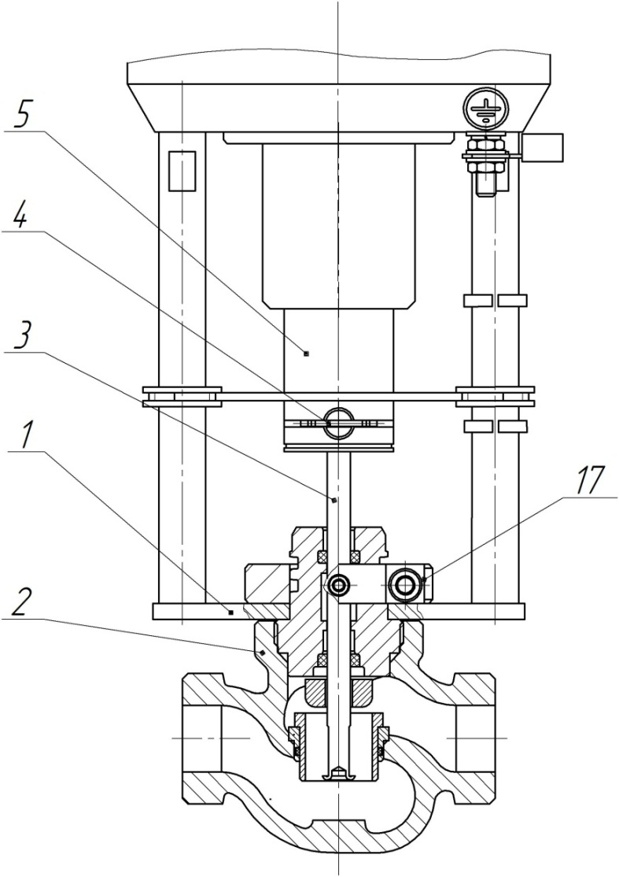 | 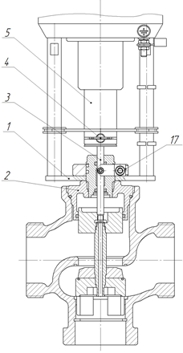
а) б)
Рисунок 4 – Привод исполнения
ЭП-100-03/02: а) с клапаном VRG2; б) с клапаном VRB3

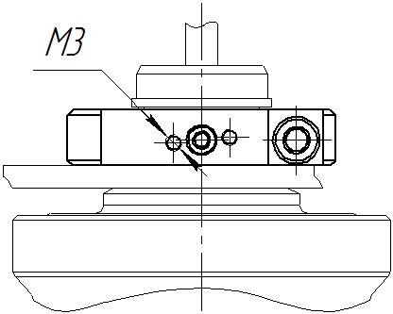
Рисунок 5 – Крепление хомута на клапане VRG2 и VRB3

Вид привода сверху показан на рисунке 6.
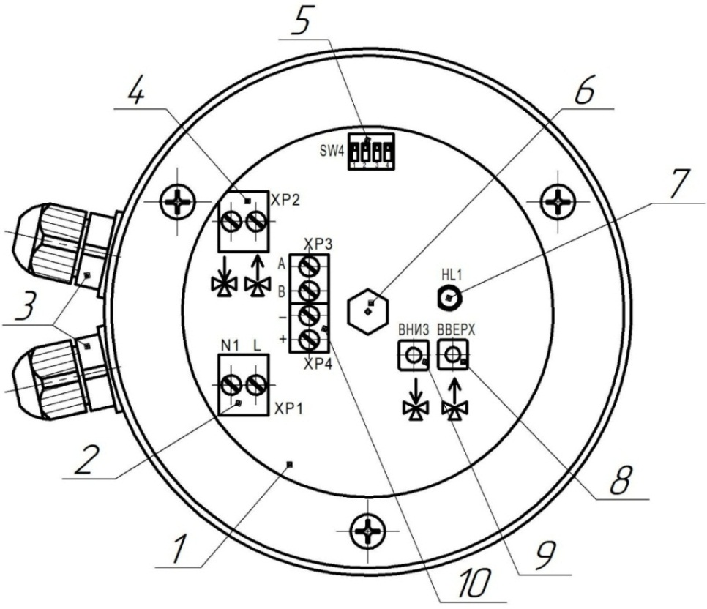
Рисунок 6 – Привод с открытой крышкой
(1 – модуль управления, 2 – клеммы подключения 220 В,
3 – кабельные вводы, 4 – клеммы подключения управляющих сигналов, 5 – DIP – переключатели,
6 – вал ручного управления приводом, 7 – индикатор вращения двигателя, 8 – кнопка движения вверх, 9 – кнопка движения вниз, 10 – клеммы подключения цифрового интерфейса и электропитания 12 В)

Использование по назначению

Настройка привода
Перед вводом привода в эксплуатацию необходимо установить параметры его работы с помощью DIP-переключателей SW4 (Таблица 3).

Таблица 3 – DIP-переключатели SW4
№ Перекл. | Назначение | Положение OFF  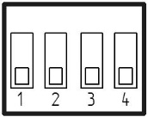 | Положение ON  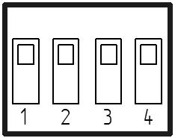
1 | Стартовая позиция шпинделя | Низ | Верх
2 | Скорость перемещения | v2 (15 с/мм) | v1 (5 с/мм)
3* | Логика работы | Инверсная | Прямая
4* | Адрес в сети RS-485 | 11 | 10
*- используется только при управлении командами с контроллера по интерфейсу RS-485.

Переключатель №1 определяет стартовое положение привода при включении питания после автокалибровки (п.3.3).
Переключатель №2 задаёт скорость движения привода.
Переключатель №3 обеспечивает согласование логики работы (направление движения штока при открытии/закрытии клапана) контроллера и конструкции регулирующего клапана только при управлении командами по цифровому интерфейсу RS-485.
Переключатель №4 позволяет выбрать адрес в сети RS-485 при взаимодействии с термоконтроллером ПРАМЕР-710 по цифровому интерфейсу.

Электрические подключения
Подключение управляющих и сигнальных кабелей к приводу выполняется через винтовые клеммы с помощью отвёртки с прямым шлицем 2-3 мм. Сечение кабеля до 1,5 мм².
Монтаж производить аккуратно, не допуская повреждения клеммников. Для многожильных проводов использовать наконечники соответствующего размера.
Управление приводом осуществляется коммутацией цепей переменного напряжение 220 В на соответствующие клеммы XP2( ) и XP1(N1) согласно схеме подключений (см. Рисунок 7).
Схема подключения сигнальных линий трёхточечного управления приводом и электропитания привода от сети 220В приведена на рисунке 7.

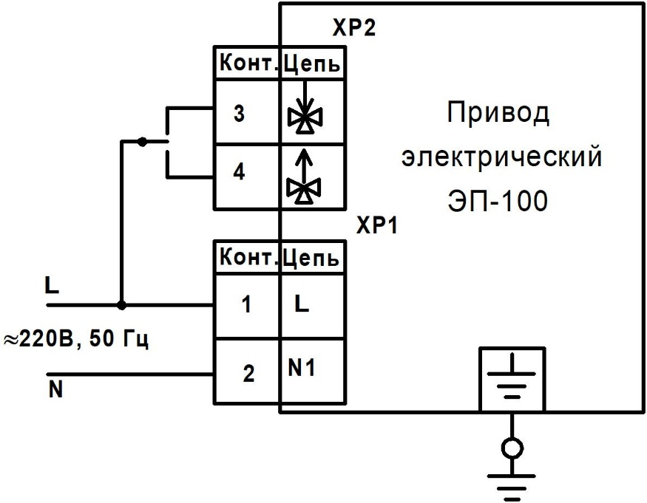
Рисунок 7 – Схема подключения привода

Схема подключения привода при управлении по цифровому интерфейсу RS-485 приведена на рисунке 8.
При использовании ЭП-100 совместно с термоконтроллером ПРАМЕР-710 управление приводом рекомендуется выполнять по цифровому интерфейсу. Настройка параметров работы термоконтроллеров осуществляется согласно раздела 3 руководства по эксплуатации «ТЕРМОКОНТРОЛЛЕРЫ ПРАМЕР-710. Использование совместно с электрическими приводами ЭП» 4218-008-12560879 РЭ03.

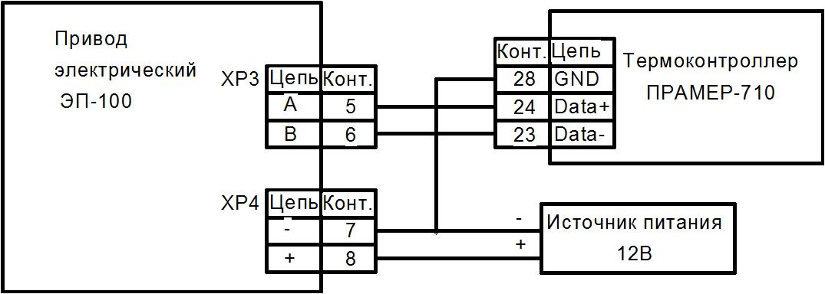

Рисунок 8 – Схема подключения привода по цифровому интерфейсу RS-485

Автокалибровка
При движении штока клапана контролируется достижение крайних положений с помощью встроенного датчика.
При каждом включении питания, либо изменении положения переключателей №2 и/или №3 (Таблица 3) привод выполняет процедуру автокалибровки – определение времени хода клапана между крайними положениями.
По завершении автокалибровки привод готов к работе, а клапан устанавливается в положение, соответствующее положению переключателей №1 (Таблица 3).

Монтаж на трубопровод
Варианты установки привода с клапаном относительно трубопровода показаны на рисунке 9. Расположение вниз не допускается с целью исключения попадания жидкости на привод.
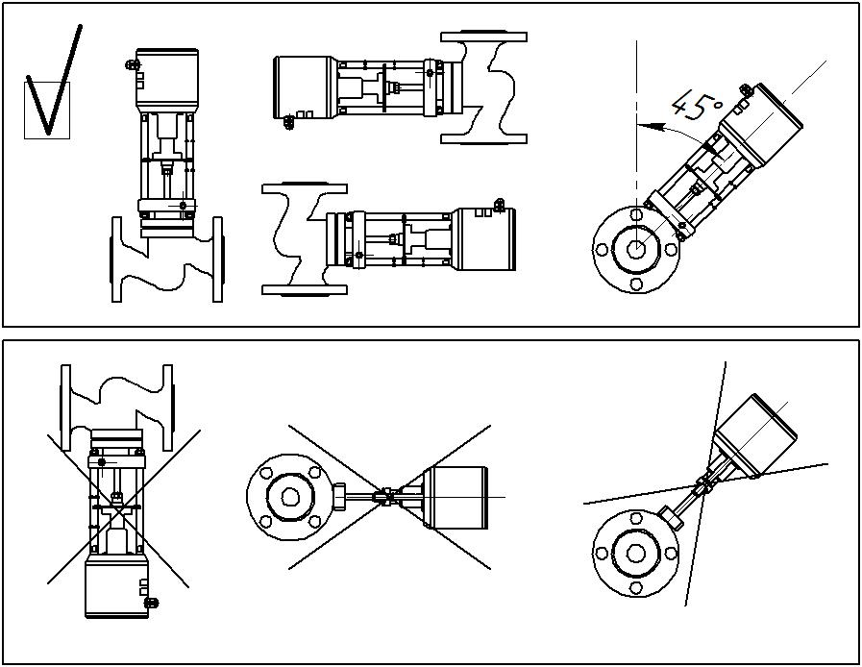
Рисунок 9 – Варианты установки привода с клапаном
Важно! Монтаж на клапан производить, обеспечив видимость на корпусе привода информационной таблички «Осторожно! Электрическое напряжение!»

Меры безопасности
    - Приводы по требованиям безопасности соответствуют ГОСТ Р 12.2.091-2012 и классу I по ГОСТ 12.2.007.0-75.
    - При работе с приводом в случае подключения напряжения питания и управления 220В, учитывать опасность поражения электрическим током.
    - В обязательном порядке выполнять подключение корпуса привода (контакт поз.15, Рисунок 1) к защитному заземлению при подключении привода к цепям 220В.
    - Работы по монтажу приводов следует производить при отсутствии на них питания.
    - Не допускается проводить ремонтные сварочные работы на трубопроводе при включенном приводе.
    - Для ручного управления приводом отключить питание привода.

 | Электрические подключения и соединения привода разрешается производить электромонтеру, имеющему соответствующий допуск, изучившему эксплуатационную документацию на изделия и прошедший инструктаж по технике безопасности в соответствии с действующими нормативными документами.

Возможные неисправности
    - Работоспособность привода определяется по движению шпинделя привода при поступлении управляющих сигналов.
    - Во время пуска, опробования и использования привода могут возникнуть неисправности, приведённые в таблице 4.
Таблица 4 – Возможные неисправности и способы их устранения
Внешние  проявления | Способ устранения отказа | Причина отказа
Привод не реагирует на внешнее управление | Проверить линии связи с термоконтроллером и наличие питания | Обрыв или замыкание в сигнальном кабеле. Нарушена полярность при подключении.  Отсутствует питание.
Привод не реагирует на внешнее управление | Обеспечить свободное перемещение штока клапана | Попадание постороннего предмета в клапан.* Плунжер клапана заклинило.
Примечание: * - при попадании постороннего предмета в клапан в рабочем диапазоне хода штока возможно заклинивание привода. В приводе реализована функция отхода в обратную от упора сторону на величину 25% пройденного расстояния от крайнего положения. После трех циклов отхода, привод выполняет ожидание 10 мин с блокированием внешнего управления. По истечении периода ожидания, происходит возобновление движения. Данная функция не ограничена по времени и количеству циклов.
Если действия, предпринятые в соответствии с указанными выше рекомендациями, не привели к восстановлению нормальной работы изделий, следует обратиться в сервисный центр (региональное представительство) или к изготовителю изделия.

Техническое обслуживание
    - Механизм привода смазан и не требует обслуживания. В случае интенсивной эксплуатации (осуществление частых перемещений шпинделя) привода, рекомендуется производить периодическое смазывание (раз в год) пары ходового винта и гайки, расположенных под кожухом (см. поз. 16, рисунок 1). Кожух сдвигается вручную. Перед нанесением смазки старую смазку удалить. Для смазывания использовать смазку Gazpromneft Grease LX EP 2, либо аналог.
    - В процессе эксплуатации привод рекомендуется подвергать техническому осмотру с периодичностью не реже 6 месяцев с целью контроля: работоспособности, наличия питания, соблюдения условий эксплуатации, отсутствия внешних повреждений.
    - В межотопительный период эксплуатации системы регулирования рекомендуется выполнять периодическое перемещение (не реже, чем раз в месяц) регулирующего клапана для исключения заклинивания при наличии отложений.
    - Работоспособность привода определяется по движению шпинделя привода при поступлении управляющих сигналов.
    - Если действия, предпринятые в соответствии с указанными выше рекомендациями, не привели к восстановлению нормальной работы изделий, следует обратиться в сервисный центр (региональное представительство) или к изготовителю изделия.

Хранение и транспортирование

  - Хранение привода должно осуществляться в складских помещениях при отсутствии в них пыли, паров кислот и щелочей, агрессивных газов, вызывающих коррозию, в соответствии с условиями хранения 1 по ГОСТ 15150-69.
  - Транспортирование приводов может осуществляться всеми видами транспорта, в том числе воздушным, в герметизированных отсеках. Предельные условия транспортирования:
- температура окружающего воздуха – от минус 50 до плюс 50 °С;
- относительная влажность воздуха – до 95 %;
- амплитуда вибрации при частоте от 5 до 35 Гц – не более 0,35 мм.
  - Во время транспортирования и погрузочно-разгрузочных работ транспортная тара не должна подвергаться резким ударам и прямому воздействию атмосферных осадков и пыли. Манипуляции с транспортной тарой должны осуществляться в соответствии с манипуляционными знаками, расположенными на транспортной таре.
  - После транспортирования при отрицательных температурах вскрытие транспортной тары можно производить только после выдержки в течение 8 ч при комнатной температуре (от плюс 20 до плюс 25 ⁰С).

Сведения об утилизации

Утилизация приводов осуществляется в соответствии с правилами, действующими в организации, эксплуатирующей данное изделие.

Маркировка и пломбирование

  - На крышку корпуса привода нанесена следующая информация:
- наименование и обозначение привода;
- наименование и товарный знак предприятия-изготовителя;
- единый знак обращения продукции на рынке государств - членов Таможенного союза;
- страна производителя;
  - Шильд с заводским номером по системе нумерации предприятия-изготовителя и информационная бирка со штрих-кодом установлены на боковой стенке корпуса.
  - Приводы, принятые отделом технического контроля (службой качества) изготовителя, подлежат пломбированию.
  - Транспортная маркировка приводов содержит следующие манипуляционные знаки:
"Предел штабелирования по массе 10 кг",
"Хрупкое. Осторожно",
"Беречь от влаги" по ГОСТ 14192-96.
  - Информация об адресе изготовителя, о наименовании страны изготовителя, основном предназначении, сроке службы, гарантийных сроках эксплуатации и хранении, транспортировании приведена в паспорте.

Упаковка

  - Упаковка приводов производится в закрытых, вентилируемых помещениях, при температуре окружающего воздуха от плюс 15 до плюс 40 С и относительной влажности до 80 %, при отсутствии в окружающей среде агрессивных примесей.
  - Приводы упаковывают в транспортную тару (картонные ящики по ГОСТ 9142-2014) до 2-х изделий в ящик.
  - Эксплуатационная документация вкладывается в пакеты из полиэтиленовой пленки и упаковывается в транспортную тару вместе с приводом.

Гарантийные обязательства

  - Изготовитель несёт гарантийные обязательства при следующих условиях:
- не нарушена заводская пломба на корпусе привода;
- монтажные и пуско-наладочные работы произведены специализированной организацией, имеющей лицензию на право выполнения указанных работ;
- монтаж, пуско-наладочные работы и эксплуатация оборудования производились в соответствии с требованиями эксплуатационной документации;
- комплектность привода соответствует требованиям технической документации при выпуске из производства;
- отсутствуют признаки:
- механического повреждения;
- прямого продолжительного попадания воды;
- воздействия высоких температур на корпус;
- подачи недопустимого напряжения питания;
- неправильного подключения к каналам управления исполнительных устройств.
  - Гарантийный срок хранения - 6 мес. со дня приемки отделом технического контроля (службой качества) изготовителя в соответствии с условиями хранения 1 по ГОСТ 15150-69.
  - Гарантийный срок эксплуатации - 12 мес. со дня продажи привода.
  - Изготовитель выполняет гарантийные обязательства при наличии на привод:
- паспорта с отметкой отдела технического контроля (службы качества) и отдела продаж;
- рекламационного акта (пример заполнения рекламационного акта Приложение Б);
- акта о выполненном ремонте, в случае повторного обращения с рекламацией.

Сведения о рекламациях

  - Изготовитель не принимает рекламации, если привод вышел из строя по вине потребителя из-за неправильной эксплуатации, несоблюдения требований руководства по эксплуатации, а также нарушений условий транспортирования транспортными организациями.
  - В случае возникновения неисправностей составляют рекламационный акт в течение пяти суток, утверждают и высылают изготовителю.
  - Общий срок предоставления рекламационного акта не должен превышать 30 суток с момента обнаружения неисправности.
  - По вопросам, связанным с качеством привода, следует обращаться к изготовителю.

Свидетельство о приёмке

Привод электрический ЭП-100-_____-_____-_____, зав. №________ изготовлен и принят в соответствии с ТУ 4218-008-12560879 и признан годным для эксплуатации

Дата выпуска “_____”______________
М.П.

Подпись ОТК (службы качества)__________________________
Подпись, фамилия, инициалы

Свидетельство об упаковке

Привод электрический ЭП-100-_____-_____-_____, зав. №________ упакован в соответствии с ТУ 4218-008-12560879.

Дата упаковки “____”___________

Упаковку произвёл _______________________________
Подпись, фамилия, инициалы

Свидетельство о продаже

Привод электрический ЭП-100-_____-_____-____, зав. №_______
Дата продажи "_____" ________________ 20____г.

Отдел сбыта | ___________________________________
 | Подпись, фамилия, инициалы

Учёт неисправностей при эксплуатации

Таблица 5 – Учет неисправностей при эксплуатации
Дата и время выхода из строя | Характер  (внешнее проявление) неисправности | Причина неисправности  (отказа) | Принятые меры по устранению неисправности и отметка о рекламации | Подпись лица, ответственного за устранение неисправности

Приложение А
(обязательное)
Габаритные и присоединительные размеры

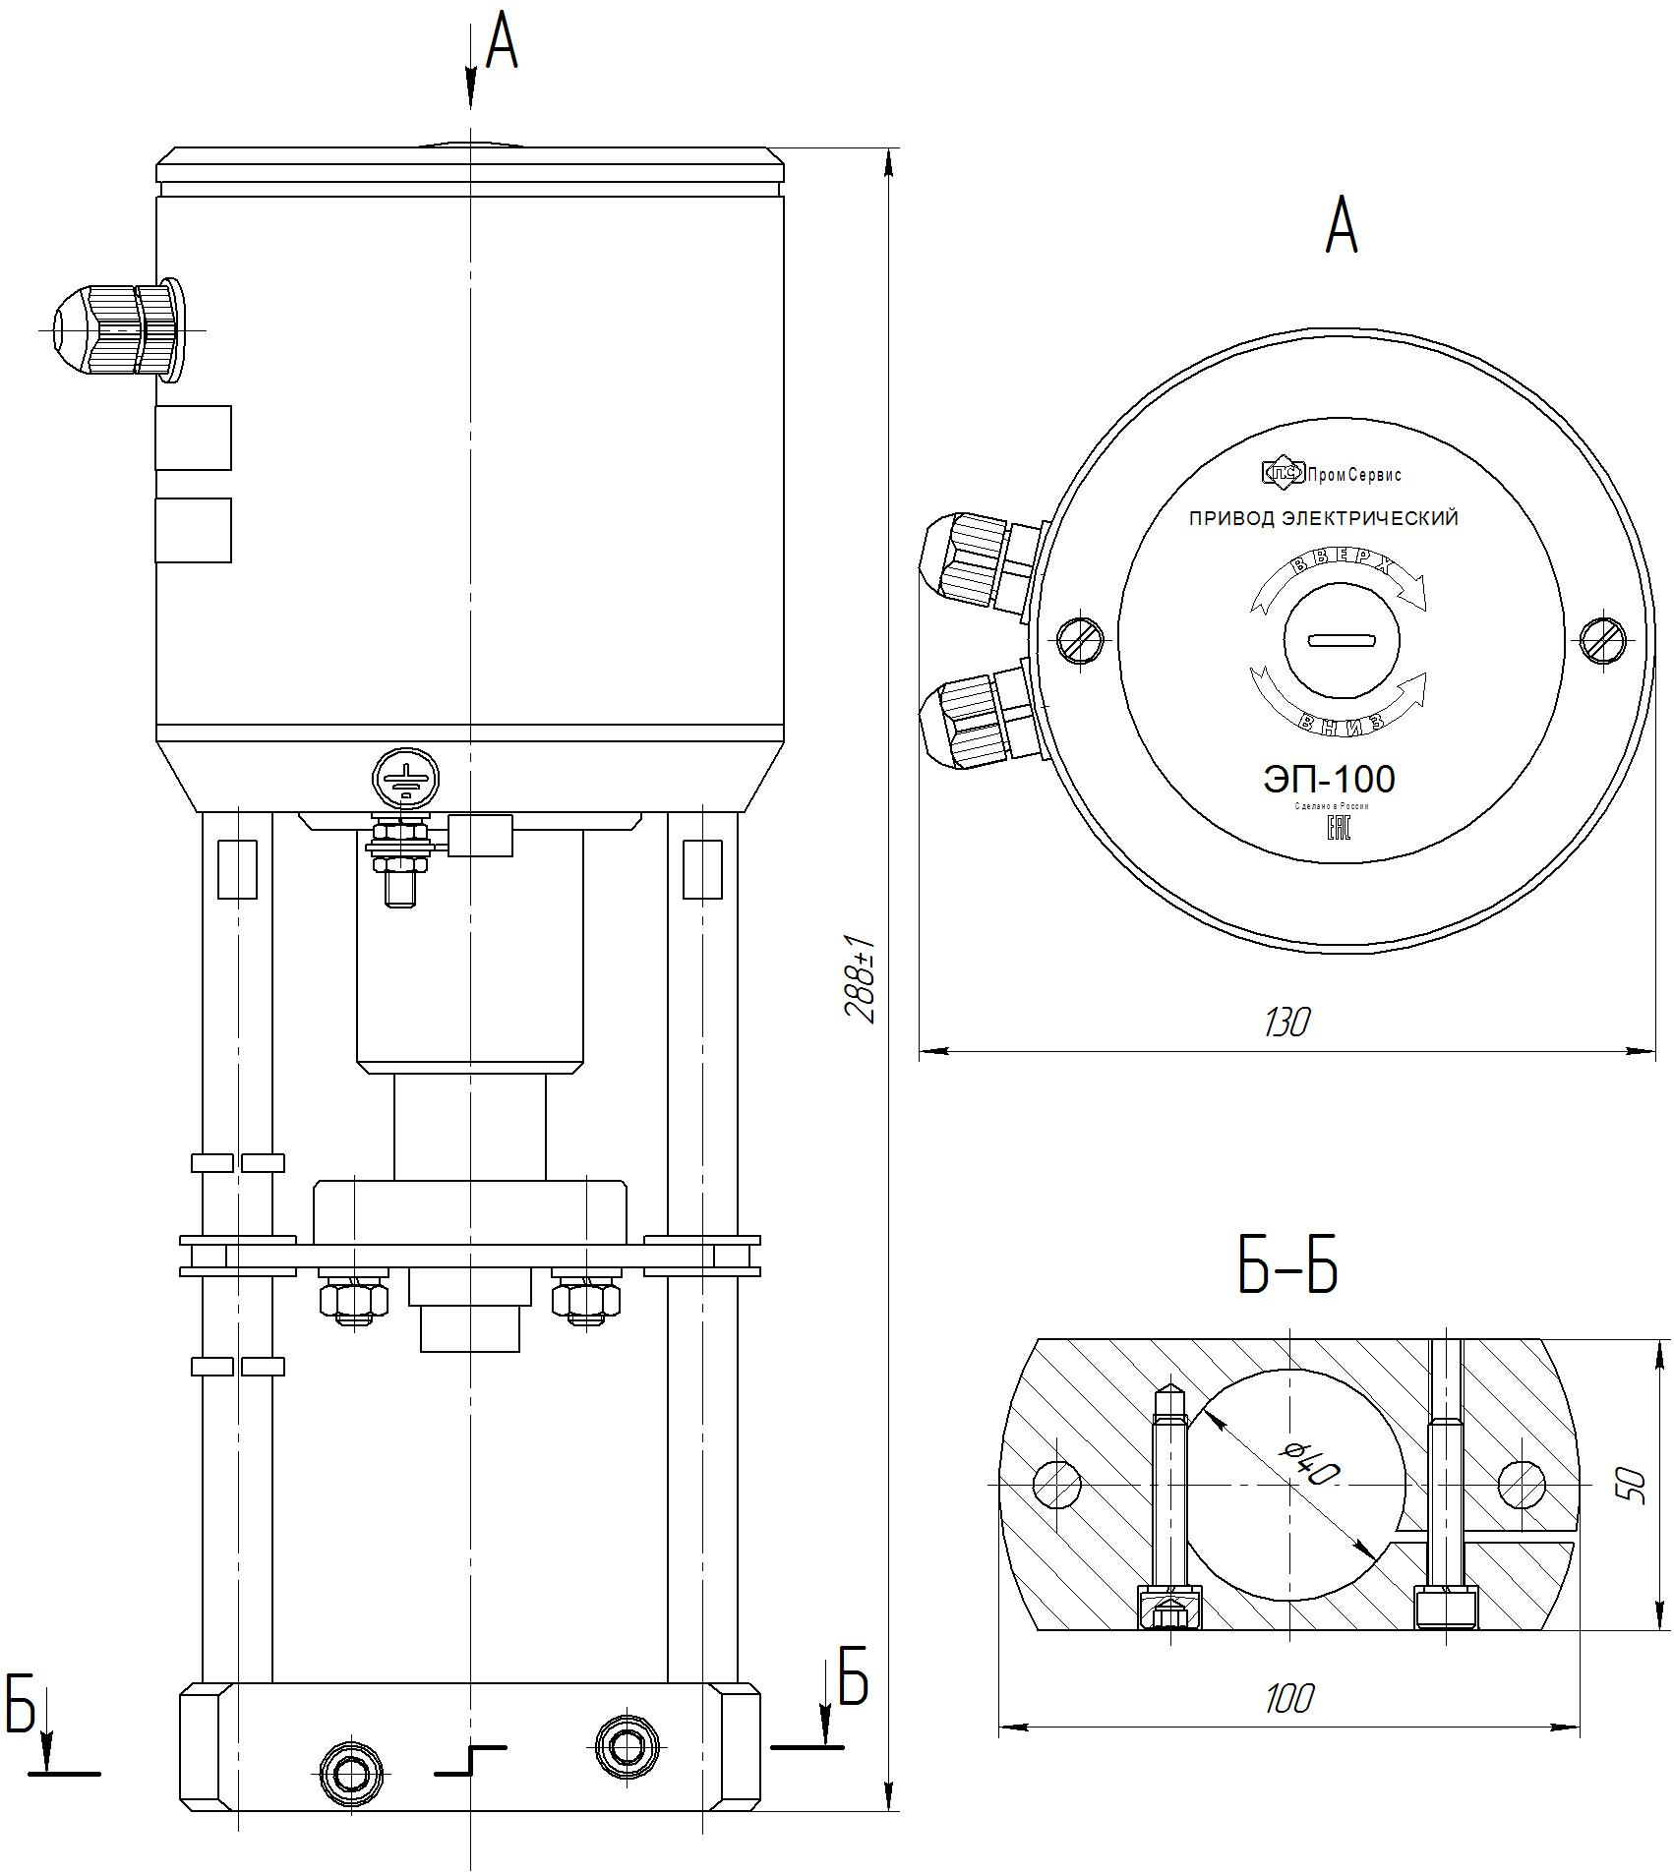

Рисунок А.1 – Габаритные и присоединительные размеры привода исполнения ЭП-100-01

Приложение А
(Продолжение)

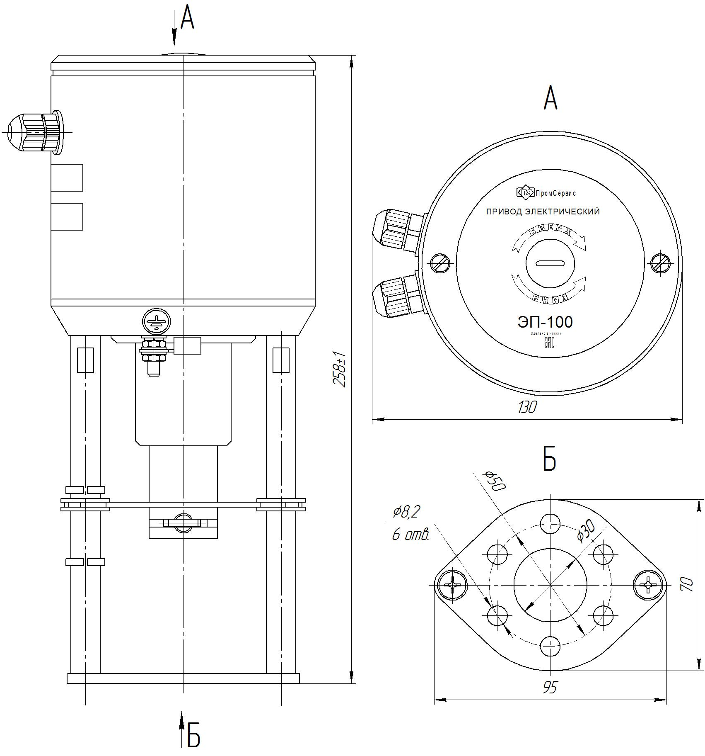

Рисунок А.2 – Габаритные и присоединительные размеры привода исполнения ЭП-100-02

Приложение А
(Продолжение)

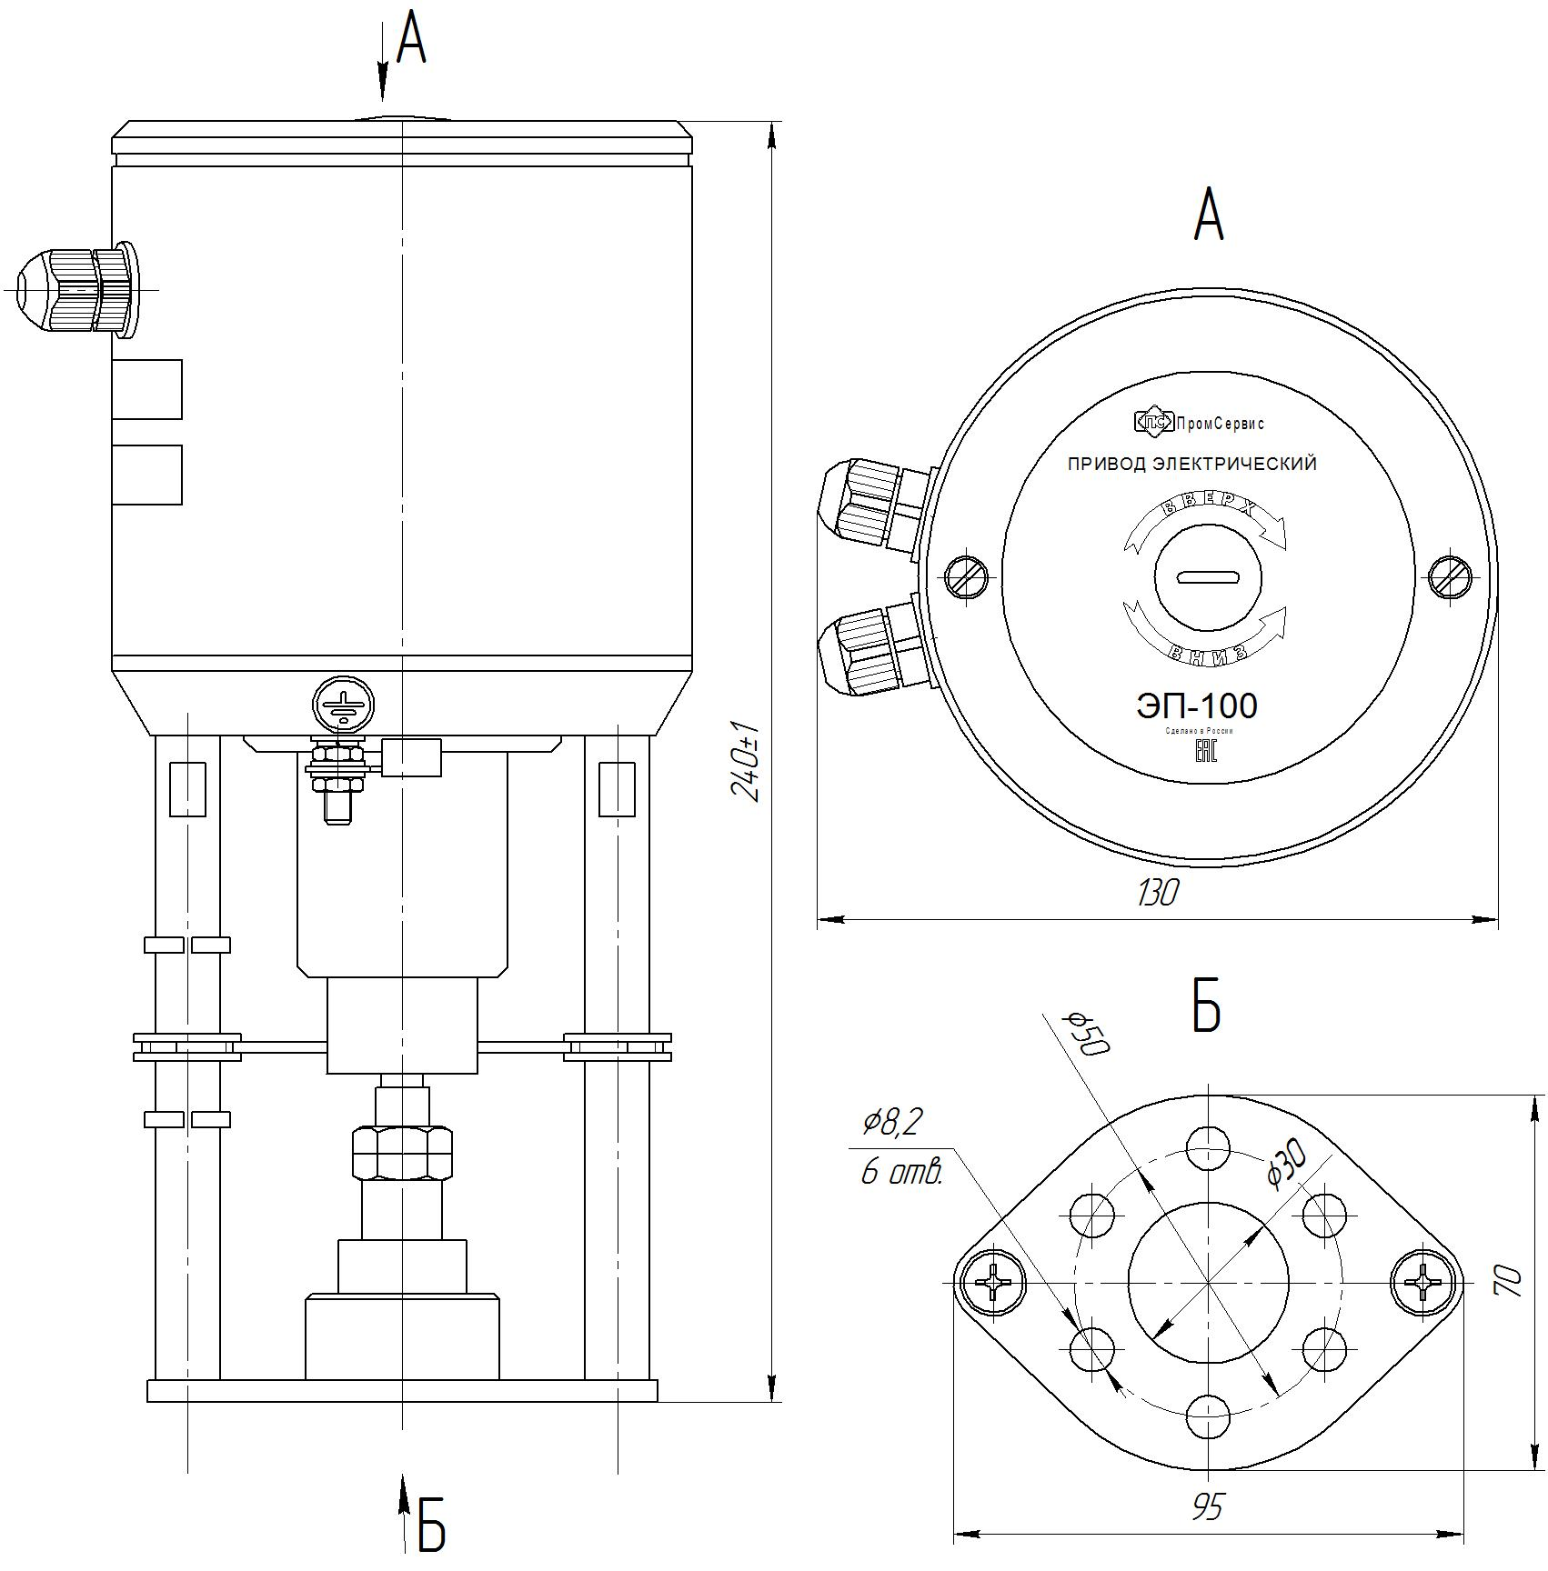

Рисунок А.3 – Габаритные и присоединительные размеры привода исполнения ЭП-100-03

Приложение А
(Продолжение)

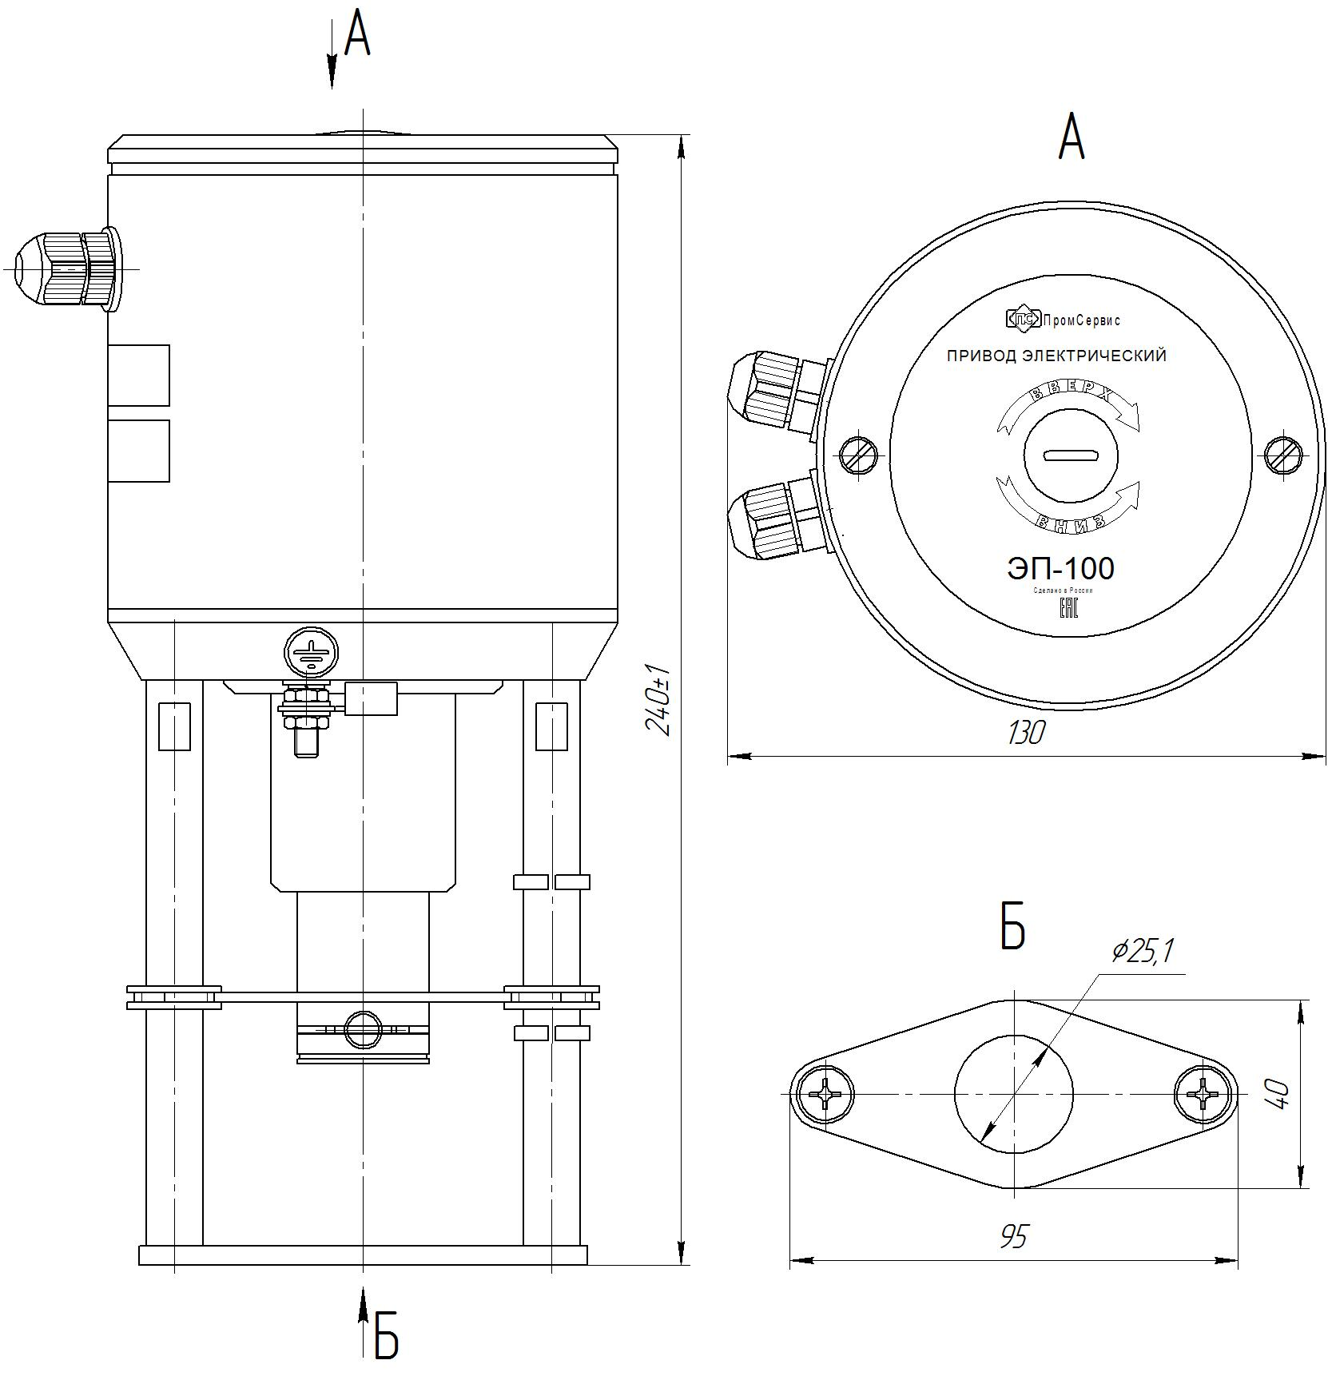

Рисунок А.4 – Габаритные и присоединительные размеры привода исполнения ЭП-100-03/2

Приложение Б
(рекомендуемое)
Пример заполнения рекламационного акта

Форма 1
Заказчик: ООО «Мир»
Адрес: 127000, г. Казань
ул. Фестивальная, д. 4
тел./факс: (8342) 23-45-67

Рекламационный акт
от 22 сентября 2024 г.
Наименование изделия: Привод электрический ЭП-100-02-50-1 Заводской №: 01050
Дата изготовления: 05.05.2023 г.
Монтаж данного изделия осуществлён: 10 июля 2024 г.
Организацией: ООО «Мир» с соблюдением требований к монтажу
Сдан в эксплуатацию потребителю: 10 августа 2024 г.
Дефект обнаружен: 10.09.2023 г. во время периодического осмотра
Время наработки: один месяц
Основные дефекты, обнаруженные в изделии: привод не может сдвинуть шток клапана.

Способ устранения силами Заказчика: Прибор демонтирован, при внешнем осмотре повреждений не обнаружено. Линии подключения проверены. При ручном управлении шток клапана перемещается.

Заключение: Привод электрический ЭП-100-02-50-1 зав. № 01050 неисправен
Заказчик: __________________________________
Потребитель:_________________________________________________
Акт получен АО «Промсервис»:________________________________
Лист регистрации изменений

Изм. | Номера листов (страниц) |  |  |  | Всего листов (страниц) в докум. | №  докум. | Входящий №  сопрово-дительного документа и дата | Подп. | Дата
Изм. | изме-ненных | заме-ненных | новых | анну-лиро-ванных

